Автор:
Смирнова Милана
ученица 3 «В» класса
МАОУ «СОШ№83»г.Перми
Филиппова Н.В.
учитель начальных классов

Г.Пермь– 2011-2012уч.год

Рыбы…
Половина всех обитающих на нашей планете позвоночных животных - рыбы. Они появились приблизительно 350 миллионов лет назад, и многие современные формы существуют в неизменном виде уже около полумиллиона лет.
Рыбы - разнородная и обширная группа животных, различающаяся по окраске, размерам, строению. Среди них встречаются и большие, и маленькие, и спокойные, и свирепые рыбы, способные поедать других и в том числе людей, и удивительные долгожители.
Мне захотелось узнать, чем интересны рыбы и рассказать своим одноклассникам о них.

- Рыба-ёж ……………………………………..
- Рыба-кабан ………………………………….
- Рыба-кролик ………………………………...
- Рыба-кот …………………………………….
- Рыба-попугай ……………………………….
- Рыба-лягушка ………………………………..
- Рыба-жаба ……………………………………
- Рыба-бритва ………………………………….
- Рыба-игла …………………………………….
- Рыба-пила …………………………………….
- Рыба-молот …………………………………..
- Рыба-меч …………………………………….
- Рыба-луна ……………………………………
- Рыба-свеча ……………………………………
- Рыба-мичман ………………………………...
- Рыба-капитан ………………………………..
- Рыба-царь ……………………………………
- Рыба-старая жена ……………………………
- Самая крупная рыба…………………………3
- Самая быстрая рыба…………………………4
- Самый большой сом…………………………7
- Самая маленькая рыба………………………8
- Рыба, способная залезать на деревья……… 9
- Самая старая рыба…………………………..10
- Самая свирепая рыба………………………..11
- Самая глубоководная рыба…………………12

Многим рыбам присваивают двойные названия: рыба-еж, рыба-игла, рыба-пила, рыба-молот… Эти рыбы напоминают чем-то или другое животное или предмет.
Рыба-ёж.
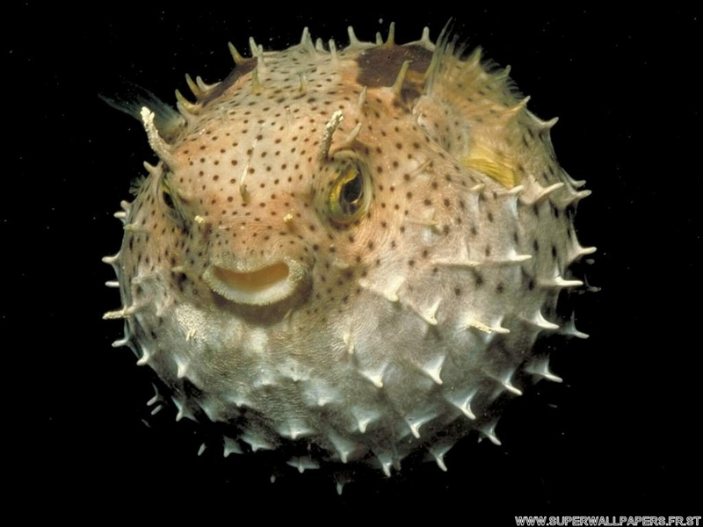
Тело этой рыбы плотно усеяно костяными колючками. В момент опасности рыба раздувается, отчего становится очень похожа на обыкновенного ежа.
Рыба-кабан.
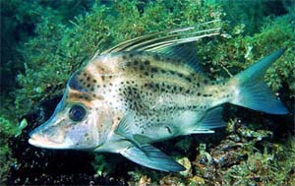
Это разновидность морского конька, но если посмотреть на него в профиль, то можно отчетливо выделить силуэт дикого кабана. Эта рыба наиболее точно повторяет всем нам привычную шахматную фигуру.
Рыба-кролик.
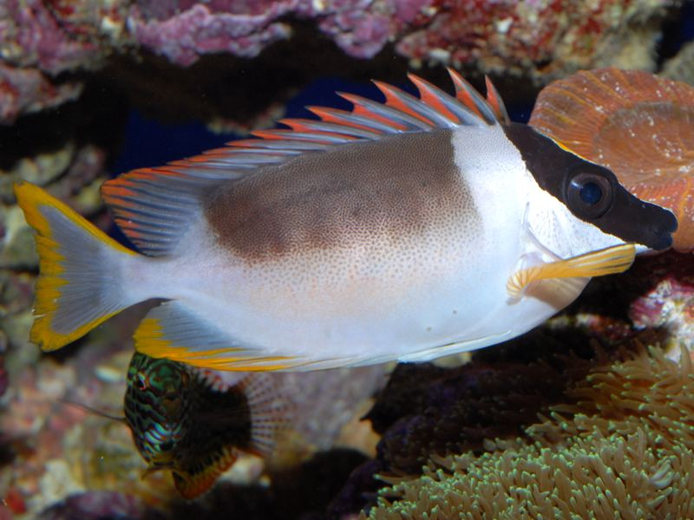
Голова рыбы очень похожа на морду кролика. Еще большее сходство придают ей небольшой рот и зубы в виде резцов. Кстати, любители путешествий могут встретить и рыбу-кота,
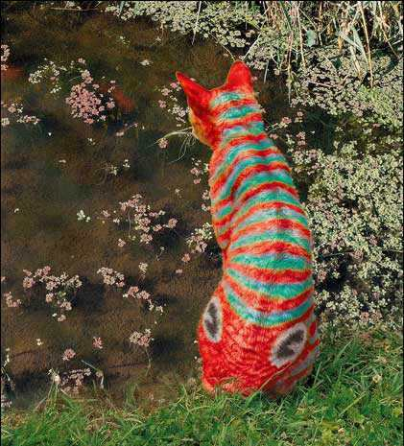
которая обитает в Австралии.
Рыба-попугай.
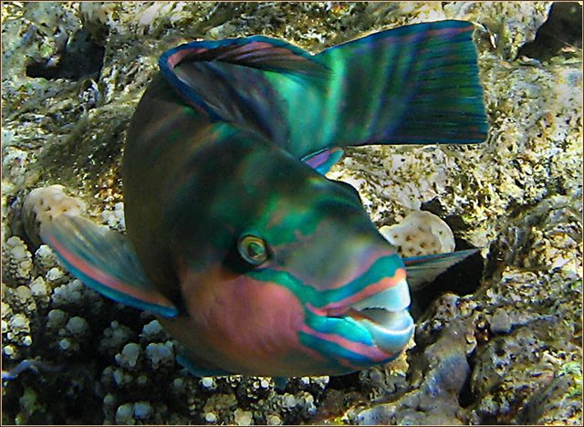
Удивительной особенностью этой рыбы является то, что зубы не стоят по отдельности, а срослись вместе, поэтому челюсти этой рыбы очень напоминают птичий клюв. Не будем забывать и том, что рыба-попугай очень ярко раскрашена.
Рыба-лягушка.
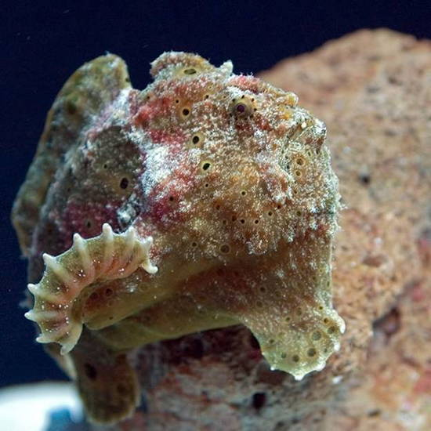
Рыба-лягушка напоминает лягушку своим вздутым спереди телом. Это вздутие даже не покрыто чешуей.
Рыба-жаба.
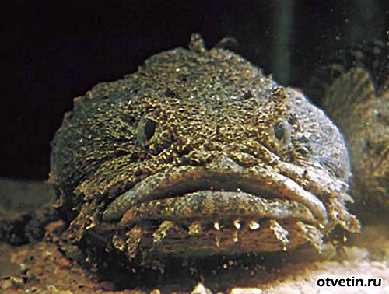
А рыба-жаба, благодаря своему пузырю может издавать очень громкие квакающие звуки.

Дальше начинается самое интересное. Читайте и запоминайте. А потом расскажите своим друзьям.
Рыба-бритва.
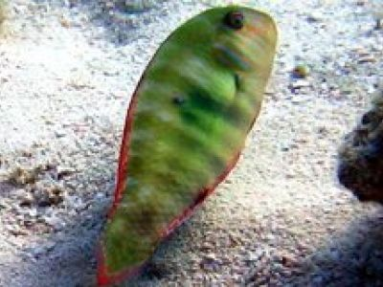
Её тонкие костяные пластинки, которые покрывают тело, образуют на краю подобие ножа. На что похожи
рыба-игла,
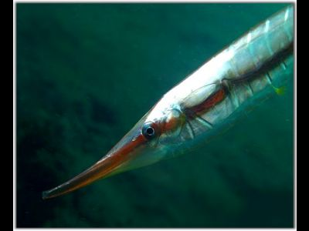
рыба-пила,
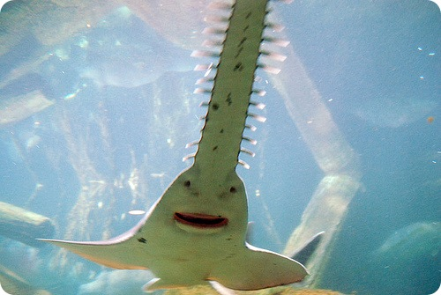
рыба-молот,
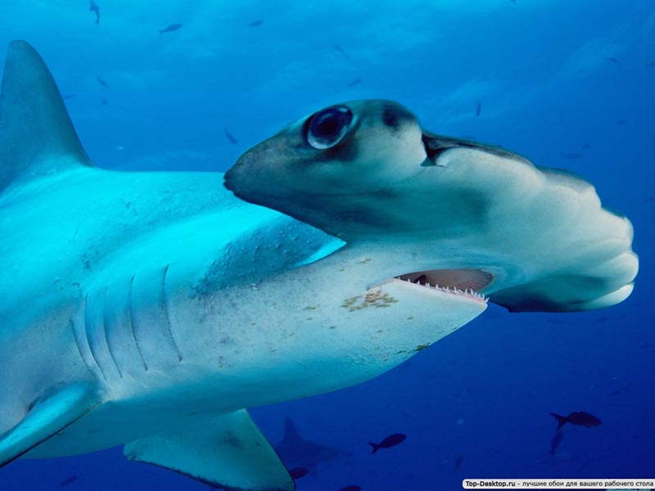
рыба-меч
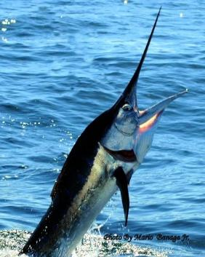
никому рассказывать не нужно.
Рыба-луна.
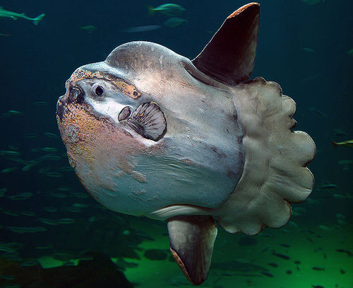
У этой рыбы самое романтичное название. Короткое, сжатое с двух сторон тело этой рыбы действительно напоминает по форме луну.
Рыба-свеча.
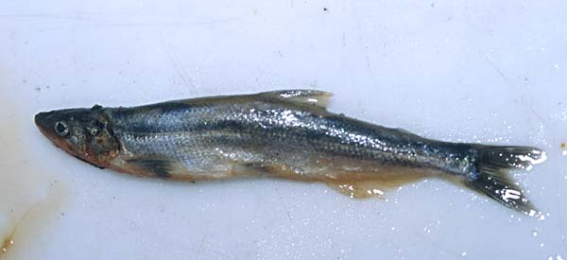
Нет, когда она живая, она не горит. А если ее высушить и вставить фитиль, то можно использовать в качестве свечи. Весь секрет в том, что в ней очень много жира. Пламя такой свечи очень ровное, не вспыхивающее.
Рыба-мичман.
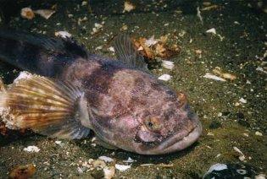
Своим названием рыба обязана светящимся пятнышкам на теле, которые напоминают начищенные до блеска пуговицы на морском кителе. Кроме мичмана, есть еще рыба-капитан.
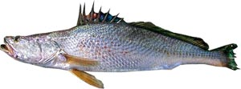

Рыба-царь
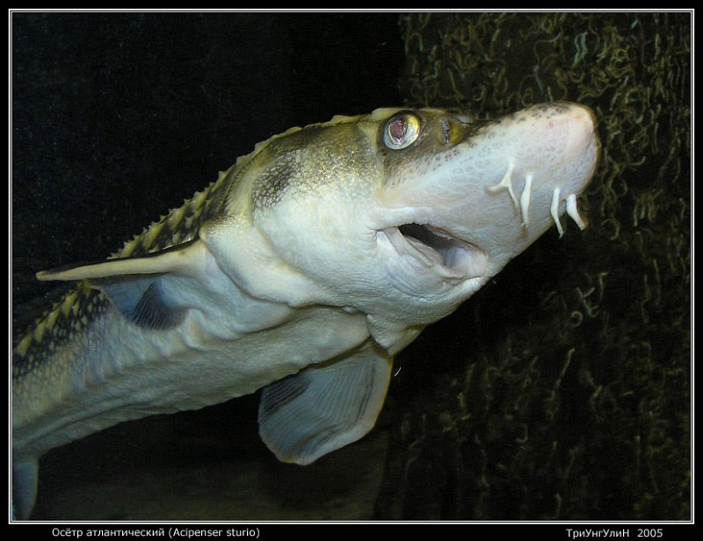
покрыта панцирем из больших чешуек. На гребне каждой чешуйки расположен шип.
Самая интересная рыба, которая имеет много названий. Таким названиям мы, в первую очередь, обязаны Австралии. В этой стране можно встретить рыбу-старую жену.
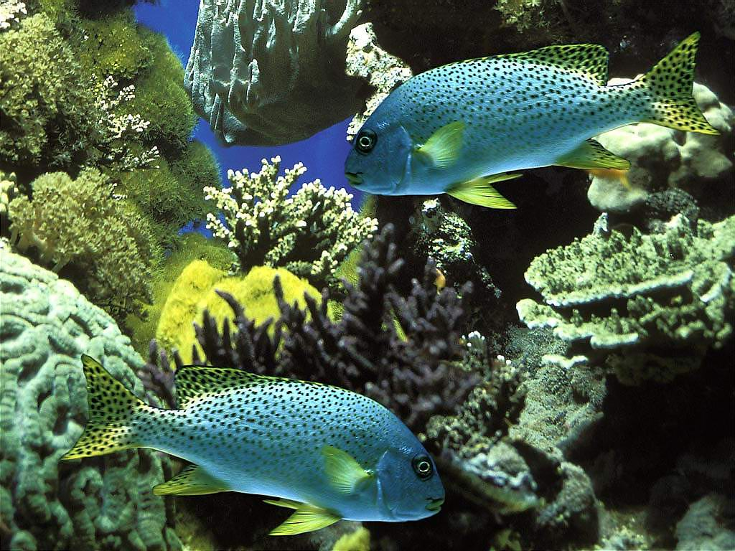
А если вы обратитесь к ихтиологическим словарям, то сможете встретить в них такие названия как Маринка, евдошка, удильщик, хирург, ворчун. Представьте ситуацию, когда вы увидите на прилавке магазина консервы с названием «Хирург маринованный» или «Старая жена в собственном соку».
Но на этом интересные факты о рыбах не заканчиваются. Среди них существуют самые большие и маленькие, самые быстрые и медленные, самые старые и молодые, самые свирепые и спокойные и другие. И далее рассказ о них …
Самая крупная рыба.
Крупнейшая в мире рыба - китовая акула, была выловлена в южной части Атлантического океана 10 ноября 1947 года. Её размеры
составляли : 12 метров в длину, 6,5 метров в обхвате самой толстой
части тела, а вес - 20 тонн!!! Этот вид акулы питается планктоном
и обитает также в Тихом и Атлантическом океанах.
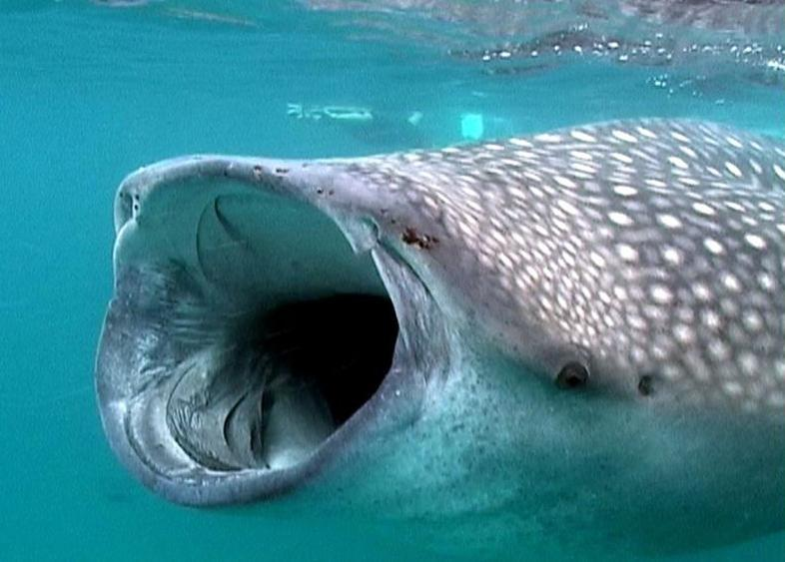
Общая характеристика
Китовые акулы имеют серую, коричневую или синеватую окраску, при
этом живот более светлый, а спина покрыта светлыми полосками и
пятнами. Крупная пасть тянется по всей ширине приплюснутой и притуплённой передней части головы. Благодаря величине и необычной окраске, китовых акул невозможно спутать с другими рыбами. Китовые акулы активно всасывают воду (до 6000 л/ч), пропуская её через свои жабры. Чтобы покрывать огромные потребности в пище, китовые акулы фильтруют из воды помимо планктона ещё и мелкую рыбу, а также других мелких обитателей морей. Китовые акулы размножаются яйцеживорождением.
Самая быстрая рыба
Самая быстрая в мире рыба – парусник. Во время испытаний, проведенных в рыболовецком лагере Лонг-Ки, шт. Флорида, США, парусник проплыл 100 м за 2.5 с, что равноценно скорости 112 км/ч.
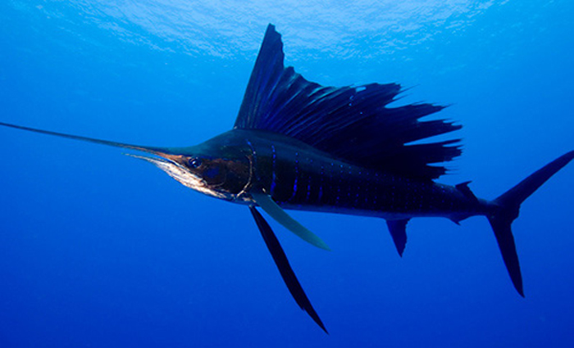
Общая характеристика
Отличительной особенностью рода является высокий и длинный первый спинной плавник, похожий на парус. Грудные плавники расположены близко к нижней части тела. На боках имеется множество бледно-голубых небольших пятен, образующих более 10 вертикальных рядов.
Молодые особи к году достигают 1,5 — 2 метра в длину. Взрослый вырастает в длину более 3-х метров при массе около 100 кг.
Парусник является активным хищником и может развивать скорость до 100 км/ч, однажды зафиксирована рекордная скорость 110 км/ч
При быстром плавании парус складывается и убирается в специальную выемку на спине. При резких поворотах на большой скорости плавники резко поднимаются.
Питаются парусники некрупными рыбами из верхних слоёв, такими как сардины, анчоусы, скумбрии, макрели, а также ракообразными и головоногими моллюсками.

Самый большой сом
В 19 веке в России был выловлен сом длиной 4,5 метров и весил он 347 кг. Самый же крупный в мире сом был пойман в реке Одер в Германии весом 450 кг.
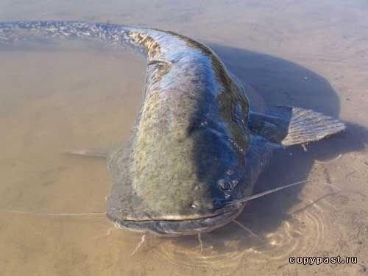
Общая характеристика
Обитает в реках и озёрах Европейской части России, кроме бассейна Ледовитого океана. Обычен в Европе и в бассейне Аральского моря. Икрометание весной в прибрежной зоне среди водной растительности. Самка откладывает икру в гнездо, которое самец охраняет. Сом питается довольно крупной рыбой, известны случаи нападения на водоплавающих птиц и домашних животных. Ловят сомов в основном на падаль или подпорченные продукты.

Самая маленькая рыба
Длина самой маленькой в мире речной рыбы - карликовой пандаки, составляет 7 мм, а вес - всего 4 грамма. Эта бесцветная и почти прозрачная рыбка обитает в реках Юго-Восточной Азии и Австралии.
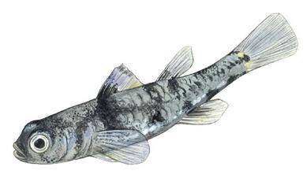
Общая характеристика
Самой мелкой и самой легкой пресноводной рыбой является карликовая пандака. Название рыбы в переводе обозначает - карликовый пигмей. Длина тела самцов равна 7,5-9,9 мм, а вес всего 4-5 мг. Несмотря на их размеры, рыбки широко используются в жареном виде, в смеси с пряностями и т.д. Рыбка часто содержится в аквариуме. Карликовая пандака занесена в список исчезающих видов.

Рыба, способная залезать на деревья
Анабас (рыба-ползун), обитающий в Юго-Восточной Азии – единственная рыба, способная выходить на сушу и даже лазить на деревья. Она гуляет по земле в поисках более подходящего места обитания. Жабры анабаса приспособлены к поглощению кислорода из влажного атмосферного воздуха.
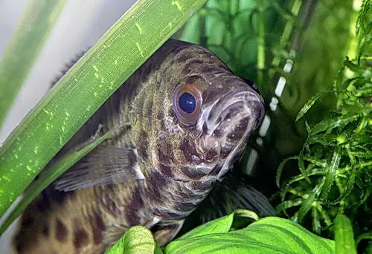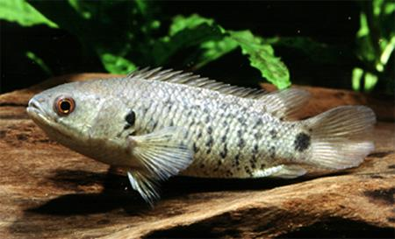
Общая характеристика
Окраска тела буровато-зелёная, брюхо желтоватое. Благодаря специальному наджаберному органу, служащему для дыхания атмосферным воздухом, может долго (до 6—8 ч) оставаться вне воды. Нередко выползает на берег и даже залезает на деревья, пользуясь для передвижения плавниками. Так же осуществляет и массовые переселения из высыхающих водоёмов в новые.

Самая старая рыба
В 1948 г. из аквариума музея Швеция сообщили о смерти самки европейского угря по кличке Пати, которой было 86 лет. Считается, что она родилась в 1862 г. в Саргассовом море, Северная Атлантика, и была поймана в реке примерно в 3-летнем возрасте.
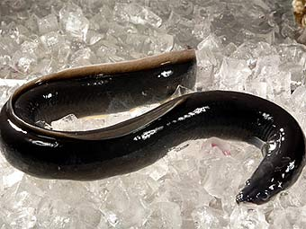
Общая характеристика
Обладает длинным извивающимся телом с буро-зеленоватой спиной, с желтизной на боках и брюшной части. Способен по мокрой от дождя или росы траве преодолевать значительные участки суши, перебираясь из одного водоёма в другой и оказываясь таким образом в замкнутых, бессточных озёрах. Предпочитает тиховодье, однако встречается и на быстром течении. Держится в нижних слоях на разной глубине и любом донном грунте в укрытиях, которыми могут быть: нора, валун, коряжина, густые заросли травы. Охотится ночью на прибрежном мелководье, хотя хватает приманку и днем, если она в непосредственной близости. Питается личинками насекомых, моллюсками, лягушками, мелкой рыбой. Достигает двухметровой длины и массы 4 кг.
Обитает в водоёмах бассейна Балтийского моря, во многих водоёмах европейской части России.

Самая свирепая рыба
Самые опасные и свирепые среди речных рыб – пираньи. Они обитают в реках Южной Америки и нападают на любое живое существо, оказавшееся в воде, независимо от его размеров. В 1982 г. в Бразилии от них погибли 300 человек, оказавшихся в воде в результате кораблекрушения.
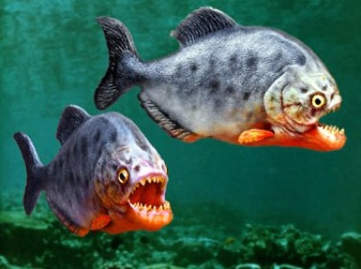
Общая характеристика
Пираньи могут достигать длины в 30 см и веса до килограмма. Взрослая пиранья — крупная рыба, оливково-серебристая с фиолетовым или красным отливом. По краю хвостового плавника проходит чёткая чёрная кайма. Строение нижней челюсти и зубов позволяет пиранье вырывать из добычи крупные куски мяса. Зубы у пираний имеют вид треугольника высотой 4-5 мм и расположены так, что зубы верхней челюсти ровно входят в пазы между зубами нижней челюсти. Челюсти действуют двумя способами: при смыкании челюстей мясо отрезается как бритвой острыми зубами, при смещении сомкнутых челюстей в горизонтальном направлении рыбы могут откусывать более плотные ткани — жилы и даже кости. Взрослая пиранья может перекусить палку или человеческий палец.
Самая глубоководная рыба
Считается, что из всех позвоночных на самой большой глубине обитает рыба бассогигас. Во время погружения глубоководного аппарата с научно-исследовательского судна удалось заметить бассогигаса на глубине 8000 м.
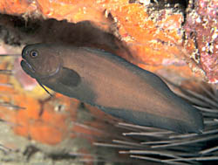

Общая характеристика
Эта группа рыб характеризуется сжатым с боков удлиненным телом. У рыбы более или менее хорошо развиты грудные плавники. Сплошные непарные плавники обычно сливаются с хвостовым плавником, спинной плавник простирается от головы. Чешуя, если имеется, мелкая, циклоидная, нередко погружена в кожу.

- И. Я. Павлинов Полная иллюстрированная энциклопедия животных для детей Издательство: Олма-Пресс, 2006.

- Подводный мир: Полная энциклопедия: Вокруг света под водой - все тайны океанов, жизнь рыб и других обитателей водной стихии - (Атласы и энциклопедии)
Издательство: ЭКСМО
Год издания: 2010.

- Мир животных: Первая школьная энциклопедия: Т.2: Рептилии, рыбы, насекомые и другие животные
Издательство: Росмэн-Пресс Изд-во ООО
Год издания: 2008.
Пер.с нем. Ю.Л.Большакова

- Васильева Е.Д.
Рыбы: Детская энциклопедия, 2005.

- Галина М.С. Моря и океаны
Издательство: Олма медиа групп
Год издания 2008.
Серия Сокровищница природы

- Галина М.С. Рыбы
Издательство: Олма медиа групп
Год издания 2007.
Серия Сокровищница природы

- Дикие животные Птицы Рыбы
Издательство: АСТ-Пресс
Серия: Моя первая книга о природе
Год: 1997.

- Автор: Виттакер Удивительный мир живой природы Иллюстрированная энциклопедия
Издательство: Эксмо
Год издания: 2006
Серия: Атласы и энциклопедии

- Бабенко И.В. От акулы до ерша
Издательство: Оникс 21 век
Серия: Моя первая энциклопедия, 2007.

Ресурсы интернета:

http://www.fish-pets.ru/legendi

http://www.fishh.ru/10faktov.php

http://myurok.narod.ru/det/dop/igla.html

http://www.zoopicture.ru/ryba-pila/

